Anexa nr. 1
la Regulamentul cu privire la achizițiile
publice de valoare mică

ANUNŢ DE PARTICIPARE SIMPLIFICAT
PENTRU ACHIZIȚIA DE VALOARE MICĂ
Privind achiziţionarea: ,,Mobilier pentru 2026,, REPETAT
(se indică obiectul achiziţiei)
prin achiziţie publică: de valoare mică.
1. Denumirea autorităţii contractante : IMSP Spitalul Raional Ialoveni
2. IDNO 1003600157232
3. Adresa or.Ialoveni, str. Alexandru Cel Bun 7
4. Numărul de telefon/fax 0268 2-22-68
5. Adresa de e-mail şi pagina web oficială ale autorităţii contractante srialoveni@ms.md www.srialoveni.md

6. Adresa de e-mail sau pagina web oficială de la care se va putea obţine accesul la documentaţia de atribuire: documentaţia de atribuire este anexată în cadrul procedurii în SIA RSAP.
7. Tipul autorităţii contractante şi obiectul principal de activitate (dacă este cazul, menţiunea că autoritatea contractantă este o autoritate centrală de achiziţie sau că achiziţia implică o altă formă de achiziţie comună) Institutie medico sanitară publică
8. Cumpărătorul invită operatorii economici interesaţi, care îi pot satisface necesităţile, să participe la procedura de achiziţie privind livrarea/prestarea următoarelor bunuri/servicii:

Nr.  crt. | Codul  CPV | Denumirea  bunurilor/serviciilor | Unitatea de  măsură | Cantitatea | Specificarea tehnică deplină solicitată, standardele de referinţă | Valoarea estimată  (se va indica pentru fiecare lot în parte)
 |  | Lot 1 Mobilier
1.2 | 39100000-3 | 1.Dulap birou  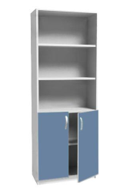 | Bucata | 4 | Carcasa: PAL laminat alb  Fațadele: PAL (culoarea cadrului asortată)  Canturi: PVC 0,6 mm  Balamăli cu amortizare uși: 110° deasupra, Mânere  cromate 96 mm  Rafturi (număr): 2 sus, 1 jos  Sarcină admisă pe raft: 14 kg  Suporturi: 4 suporturi de bază  Înălțimea: 1900 mm  Lățimea: 500 mm  Lungimea: 800 mm | 15600,00
1.2 | 39100000-3 | 2.Masă calculator Colț  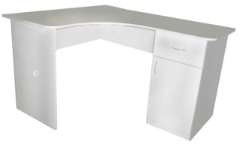 | Bucata | 7 | Fabricat din PAL laminat de 18 mm, cant 0,6 mm.  Dulap dreapta: sertar și compartiment cu ușă oarbă.  Culoare standard: alb.  Înălțimea: 750 mm  Lățimea: 1200 mm  Lungimea: 1500 mm | 34650,00
1.3 | 39100000-3 | 3.Canapea colțar  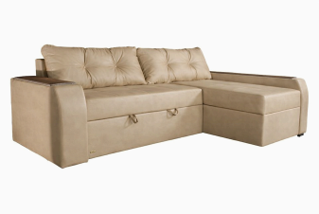 | Bucata | 1 | CANAPEA DIN PIELE  Dimensiuni: L/H/D  1640x790x2520  Material Piele  Culoare Gri  Spațiul de depozitare Da  Colt pe partea dreapta.  Spatiul de dormit: 2080*1420 mm | 17000,00
1.4 | 39100000-3 | 4.Masă +4 scaune  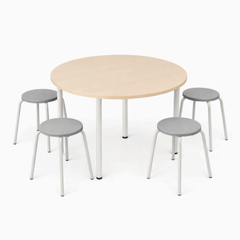 | Bucata | 6 | Dimensiuni blat: 1050 × 1050 mm  Înălțime totală (a mesei): H760 mm  Material blat: PAL de 18 mm  Opțiuni: orice combinație, culoare și mărime la cerere  Set complet — masă + 4 scaune,  Blat robust din PAL de grosime 18 mm.  Design adaptabil — opțiuni de culoare și dimensiuni la  cerere | 24000,00
1.5 | 39100000-3 | 5. Dulap pentru pâine  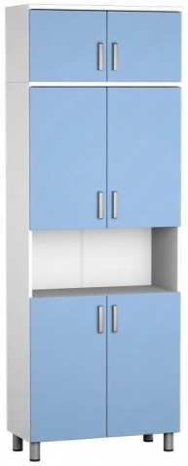 | Bucata | 4 | Carcasa: PAL laminat alb  Fațadele: PAL (culoarea cadrului asortată)  Canturi: PVC 0,6 mm  Balamăli cu amortizare uși: 110° deasupra, Mânere  cromate 96 mm  Antresola cu 2 uși  Partea de sus 2 uți cu 2 rafturi, un spațiu deschis și jos 2  uși cu 1 raft  Suporturi: 4 suporturi de bază  Dintre care un dulap cu ventilare ascunsă pentru pâine  Înălțimea: 2200 mm  Lățimea: 400 mm  Lungimea: 800 mm | 23760,00
1.6 | 39100000-3 | 6.Fotoliu  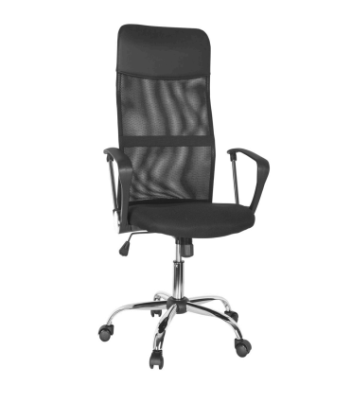 | Bucata | 7 | Sezut/Spatar: Placaj , Plastic , Spumă poliuretanică  Tapițerie: Plasă acrilică , Piele eco  Brațe: Plastic  Bază: Oțel cromat  Role: Plastic  Mecanism: Tilt  Lățime:57 cm  Adâncime:57 cm  Înălțime min./max.:116-124 cm  Lățime șezut:47 cm  Adâncime șezut:48 cm  Înălțime min./max. până la șezut:50-58 cm  Înălțime spătar:66 cm  Diametru bază:65 cm  Sarcină maximală admisă:120 kg  Tip:De birou , Ergonomic | 11550,00
1.7 | 39100000-3 | 7.Stilaj pentru Albituri  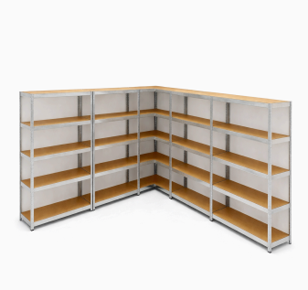 | Bucata | 1 | Numar de rafturi: 5  Material rafturi: MDF  Material cadru: metal, profile zincate  Sarcina maxima pe raft: 200 kg  Sarcina maxima combinata: 1000 kg  Metoda de montare: fără șuruburi  Tampoane din plastic pentru picioare: da  Dimensiuni:  1. 2200(L)x500(l)x2000(H)  2. 1200(L)x500(l)x2000(H) | 5900,00
1.8 | 39100000-3 | 8. Stilaj pentru Arhivă  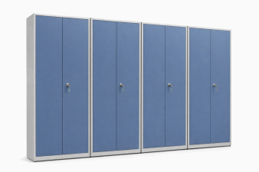 | Bucată | 1 | Număr de dulapuri: 4  Lungime totală ansamblu: 3200 mm  Material corp și rafturi: MDF  Material uși: MDF  Tip uși: uși pline, cu sistem de închidere  Sistem de închidere: lacăt (pentru fiecare dulap)  Compartimentare:  Total 12 secțiuni  Înălțime secțiune: aproximativ 650 mm  Configurație modulară, compartimentată uniform  Tip construcție:  Dulapuri modulare, aliniate  Potrivite pentru depozitare organizată și securizată | 23400,00
1.9 | 39100000-3 | 9.Dulap gospodăresc  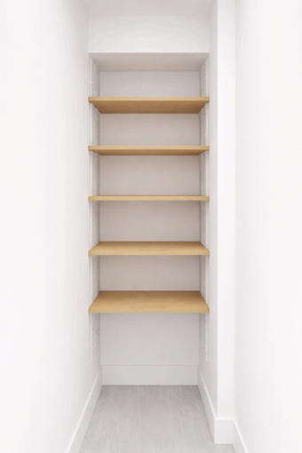 | Bucată | 1 | Număr de polițe: 5  Material polițe: MDF  Metodă de montare: montate în perete (dulap deschis, tip nișă)  Lățime secțiune: 650 mm  Tip construcție: raft deschis, integrat în perete  Destinație: depozitare ușoară și organizare eficientă în  spații înguste | 3000,00
1.10 | 39100000-3 | 10.Dulap pentru salon MARE  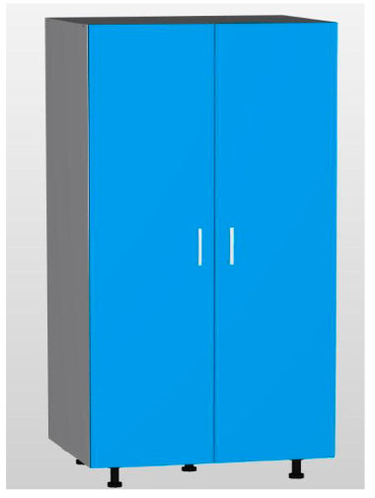 | Bucata | 4 | Carcasa: PAL laminat alb  Fațadele: PAL (culoarea cadrului asortată)  Canturi: PVC 0,6 mm  Balamăli cu amortizare uși: 110° deasupra, Mânere  cromate 96 mm. Cu bară pentru cuiere și loc pentru  încălțăminte,4 rafturi, 2 uși.  Suporturi: 4 suporturi de bază  Înălțimea:1940 mm  Lățimea: 600 mm  Lungimea: 1000 mm | 24912,00
1.11 | 39100000-3 | 11.Dulap pentru salon MIC  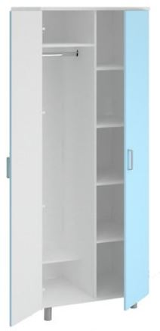 | Bucata | 19 | Carcasa: PAL laminat alb  Fațadele: PAL (culoarea cadrului asortată)  Canturi: PVC 0,6 mm  Balamăli cu amortizare uși: 110° deasupra, Mânere  cromate 96 mm. Cu bară pentru cuiere și loc pentru  încălțăminte,4 rafturi, 2 uși.  Suporturi: 4 suporturi de bază  Înălțimea:1900 mm  Lățimea: 560 mm  Lungimea: 800 mm | 83980,00
1.12 | 39100000-3 | 12.Stativ pentru infuzii cu reglarea inaltimii, cu rotile  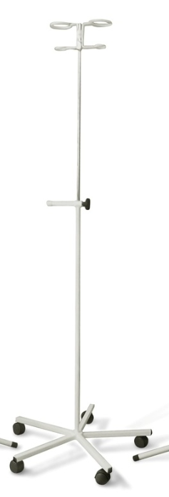 | Bucata | 35 | Material:  – Țeavă din oțel inoxidabil (de ex. 304) sau oțel cromat –  rezistent la coroziune și ușor de curățat.  Bază și roți:  – 5 roți pivotante (castori) pentru mobilitate ușoară.  – Unele roți au frâne pentru stabilitate când stativul este  fixat în poziție.  Reglare înălțime:  – Reglabil manual pe o plajă tipică de aproximativ 126cm  până la ~197 cm sau chiar până la peste 215 cm | 26250,00
Valoarea estimativă totală 294002,00

9. În cazul în care contractul este împărţit pe loturi, un operator economic poate depune oferta (se va selecta):
1) pentru un singur lot;
2) pentru mai multe loturi;
3) pentru toate loturile;
4) alte limitări privind numărul de loturi care pot fi atribuite aceluiaşi ofertant_______________________________________________________________________
- 10. Termenele şi condiţiile de livrare/prestare solicitate: de la semnarea contractului în termin de 15-20 zile
11. Termenul de valabilitate a contractului 31.12.2026
12. Scurtă descriere (indicați după caz) a criteriilor de calificare:

Nnr. d/o | Criteriile de calificare și de selecție  (Descrierea criteriului/cerinței) | Mod de demonstrare a îndeplinirii criteriului/cerinței: | Nivelul minim/ Obligativitatea
1 | Specificații tehnice | Conform anexei nr.22 la Documentafia standard nr.115 din ool5" 09.2021, semnat electronic | Obligatoriu
2 | Specificații de preț | Conform anexei nr.23 la Documentafia standard nr.115 din "15" 09.2021, semnat electronic | Obligatoriu
33 | Declaralie privind valabilitatea ofertei | Conform anexei nr. 8 la Documentafia standard nr.1 l5 din 0015" 09, 2021, Confirmată prin semntura electronică | Obligatoriu
44 | Cerere de participare | Anexa nr.7 la Documentalia standard nr.115 din "15" 09. 2021, confirmatd prin semndtura electronicd | Obligatoriu
75 | DECLARAŢIE de eligibilitate | Conform Anexei nr. 2  la Regulamentul cu privire la achizițiile publice de valoare mică, prin aplicarea semnaturii electronice a ofertantului | Obligatoriu
6 | Mostre | La solicitarea grupului de lucru în termen de 2 zile se prezintă mostrele pentru materia primă, schițele și desene | Obligatoriu

13. Tehnici şi instrumente specifice de atribuire (după caz,specificaţi dacă se va utiliza licitaţia electronică) :nu se aplica.
14. Condiţii speciale de care depinde îndeplinirea contractului (indicaţi după caz): nu se aplica
15. Ofertele se prezintă în valută MD
16. Criteriul de evaluare aplicat pentru atribuirea contractuluiȘ Cel mai mic pret fara TVA, corespunderea tuturor cerintilor solicitate in anuntul de participare
17. Factorii de evaluare a celei mai avantajoase oferte din punct de vedere economic, precum şi ponderile lor:
Nr. crt. | Denumirea factorului de evaluare | Ponderea, %
1.
2.

18. Termenul-limită de depunere/deschidere a ofertelor:
- conform SIA ,,RSAP”/până la: (ora exactă)
- pe: (data)

19. Adresa la care trebuie transmise ofertele sau cererile de participare
Ofertele sau cererile de participare vor fi depuse electronic prin intermediul SIA ,,RSAP”.
20. Termenul de valabilitate a ofertelor 45 zile
21. Locul deschiderii ofertelor (SIA ,,RSAP” sau adresa locului deschiderii)
Ofertele întârziate vor fi respinse.
22. Limba sau limbile în care trebuie redactate ofertele sau cererile de participare Romana
23. Alte informaţii relevante_______________________________________________________________________________

Conducătorul grupului de lucru Dinu Sargu_______________.

